Fama-French五因子策略

**1.1 策略思想**

1993年Fama和French提出了著名的三因子模型，把个股的超额收益率分解成市值因素、账面市值比因素和其他未被解释的因素（可以看成是新的α），用数学式来表示就是： 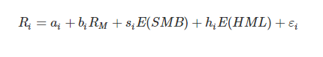

其中Ri=ri−rf，就是股票i比起无风险投资的期望超额收益率，RM=rM−rf，就是市场相对无风险投资的期望超额收益率，E(SMB)小市值公司相对大市值公司股票的期望超额收益率，E(HML)则是高B/M公司股票比起低B/M的公司股票的期望超额收益率，而 ei是回归残差项。如果三因子模型中的三个因子可以完全解释各种风险带来的超额收益，那么任何一个股票以及任何一个投资组合的ai的真实值应该为0。在过去20年里面，很多学者对三因子模型进行实证分析，发现有些股票的ai显著不为0，这说明三因子模型中的三个风险（因素）并不能解释所有超额收益。后来，Fama和French发现在上述风险之外，还有盈利水平风险、投资水平风险也能带来个股的超额收益，并于2013年提出了五因子模型。该模型更加充分地解释个股的超额收益，其表达式为：

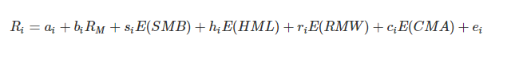

从表达式看，五因子模型比三因子模型里面多出来了两项：E(RMW)是高/低盈利股票投资组合的回报之差，而E(CMA)则是低/高再投资比例公司股票投资组合的回报之差。这两项分别描述了盈利水平风险、投资水平风险（注意这里的投资水平不是二级市场的投资水平，而可以通俗的解释为企业扩大再生产的能力）。与三因子类似，参数估计的方法仍然是用多元线性回归的方法，这里的aiaiai则是五因子模型里面尚未解释的超额收益。

**1.2 策略规则**

1) 先设定一个调仓频率，每T=10天调仓一次

2) 设定一个样本长度S=63天。

3) 然后在调仓日对于过去S天的数据进行回归分析，计算出每个股票在过去的S天里面α观测值，

4) 然后买入α最小的N（N=10）支股票即可。

假设五因子模型中的五类风险能够很好地解释个股的超额收益，ai的长期均值应该是0。因此，如果对于某个时期的股票，ai<0，说明这段时间里面收益率偏低（因此股价也偏低），而由于均值需要回归，所以这个股票在未来要涨回来的。

**1.3 策略代码**

1.3.1 样本数据

1) 测试数据范围：沪深300指数股票

2) 测试数据时间： 2014-01-30 到 2021-02-26

3) 测试数据清洗： 过滤掉当日停牌的股票

1.3.2 研究对象

1）市场风险

市场风险是指大盘走势变化所引起的不确定性。简单来说，就是大盘波动导致个股也跟着波动的风险。比如表现比较好的公司，其股票价格却伴随着大盘下降了，或者表现不怎么好的公司，股价却跟着牛市上涨了。市场风险是股票持有者所面临的所有风险中最难对付的一种，它给持股人带来的后果有时是灾难性的（比如2015年中让股民们心有余悸的“千股跌停”，表现再好的股票也难逃魔掌）。根据风险收益对等的原则，对于市场风险，应该有对个收益的超额补偿，这部分补偿计算方式为大盘指数相对于无风险投资的超额收益：RM=rM−rf

2）市值风险

市值风险是指公司的规模对该公司股票的风险有着接影响：资产规模小，风险就会相对增加，反之，资产规模大，风险就会相对减少。企业的资产规模与风险的这种关系已经被广泛投资者所接受（例如聚宽平台上的小市值系列策略）。国际上亦有许多知名研究机构和研究人员发表过有关文章，阐述了资产规模与投资回报率之间的负相关关系。例如普华永道研究得出来的R=17.074-2.7lgA，其中R是股票收益率，A是公司总资产账面值（旨在描述公司规模）。在五因子模型中，对市值风险的超额回报仍然用E(SMB))描述。E(SMB)的计算方式是：首先把市场里面的所有股票按市值排序，然后等分成三份：第一份是大市值股票（市值在所有股票中最大的1/3），第二份是中市值股票，第三份是小市值股票（市值在所有股票中最小的1/3）。记小市值股票的平均期望收益率为E(rS)，大市值股票的期望收益率为E(rB)。那么E(SMB)=E(rS)−E(rB)。

3）账面市值比风险

账面市值比就是账面的所有者权益除以市值（下简称B/M）。账面市值比风险描述了公司的额外财务困境风险，说明市场上对公司的估值比公司自己的估值要低。这些公司一般都是销售状况或者盈利能力不是十分好的公司，因此相对于低B/M的公司来说需要更高的收益来补偿。在五因子模型中，对市值风险的超额回报仍然用E(HMI)描述。E(HMI)的计算方式是：首先把市场里面的所有股票按B/M排序，然后等分成三份：第一份是高B/M股票（B/M在所有股票中最大的1/3），第二份是低B/M股票，第三份是低B/M股票（市值在所有股票中最小的1/3）。记高B/M股票的平均期望收益率为E(rH)，低B/M股票的平均期望收益率为E(rL)。那么E(HML)=E(rH)−E(rL)

4）盈利水平风险

盈利水平风险是指，盈利能力较高的行业一般会伴随着更高的风险。我们用ROE来衡量盈利水平。记做 E(RMW)，其计算方法和E(SMB)、E(HML)类似（也是将股票分成三份，然后计算高/低盈利水平的股票期望收益率之差）。

5）投资水平风险

投资水平可以用再投资率来衡量，我们认为投资率偏低的公司风险较大，投资者对这些公司有更高的收益率要求，反之亦然。Fama和French在他们五因子模型的文章里面提供了一种计算再投资比例的方法：用总资产年增长率来计算再投资比率。投资水平风险带来的超额收益E(CMA)计算方法和E(SMB)、E(HML)、E(RMW)类似（也就是将股票分成三份，然后计算低/高再投资比例公司股票期望收益率之差）。

**1.4 策略止损**

10天调一次仓，不做固定和移动止盈止损

**1.5 策略回测**

1.5.1 因子分组测试

1) 第1组的收益率先开始高于第10组的收益率，后面逐渐持平

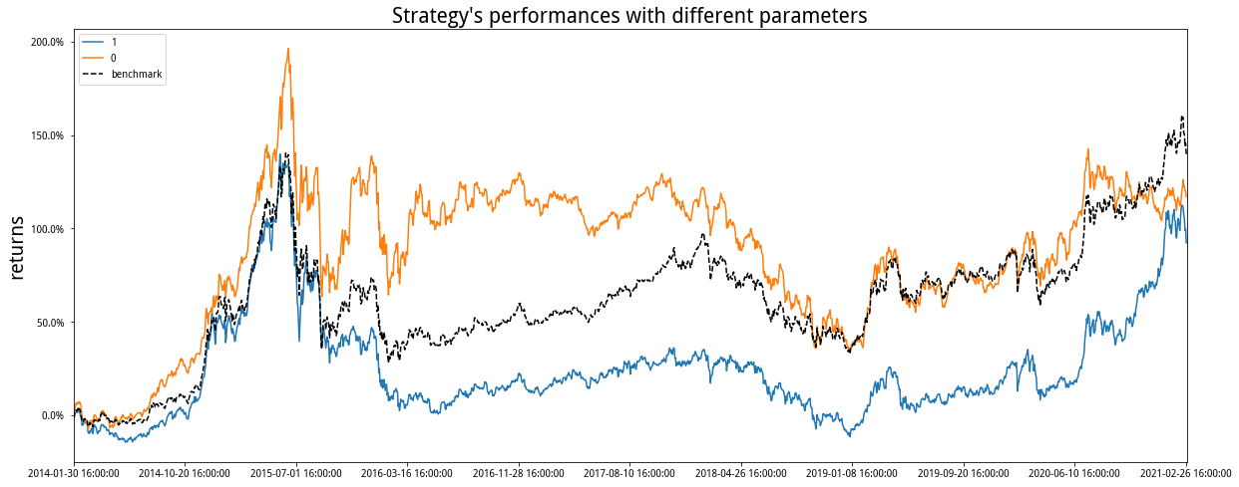

1. 第1组的的年化收益率和回撤率都稍好于第10组

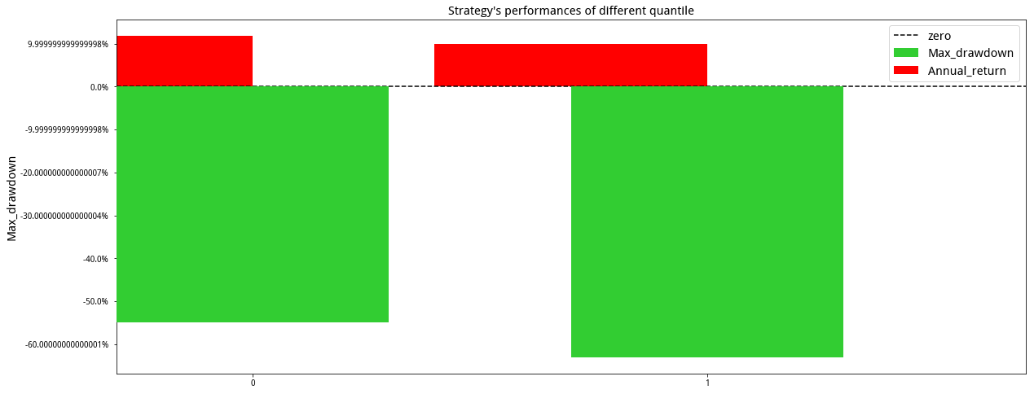

3)第1组的夏普比率也要好于第10组，但是波动性上第1组和10组相近

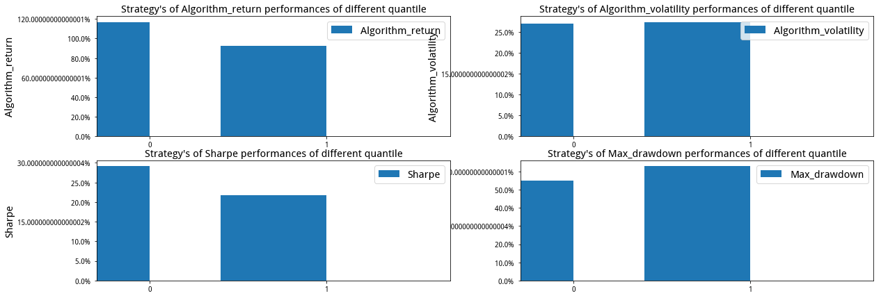

1.5.2 策略结果

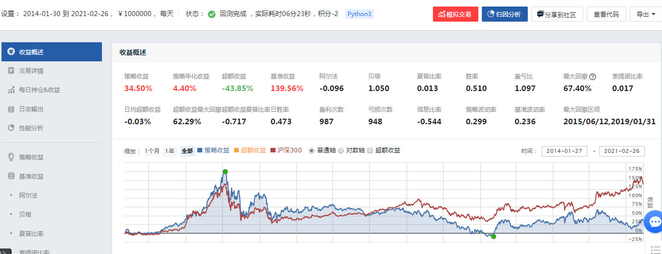

2014-01-30 到 2021-02-26

策略收益：34.5%

策略年化收益：4.4%

策略年化波动：29.9%

基准收益：139.56%

阿尔法：-0.096

贝塔：1.05

夏普比率：0.013

最大回撤：67.4%

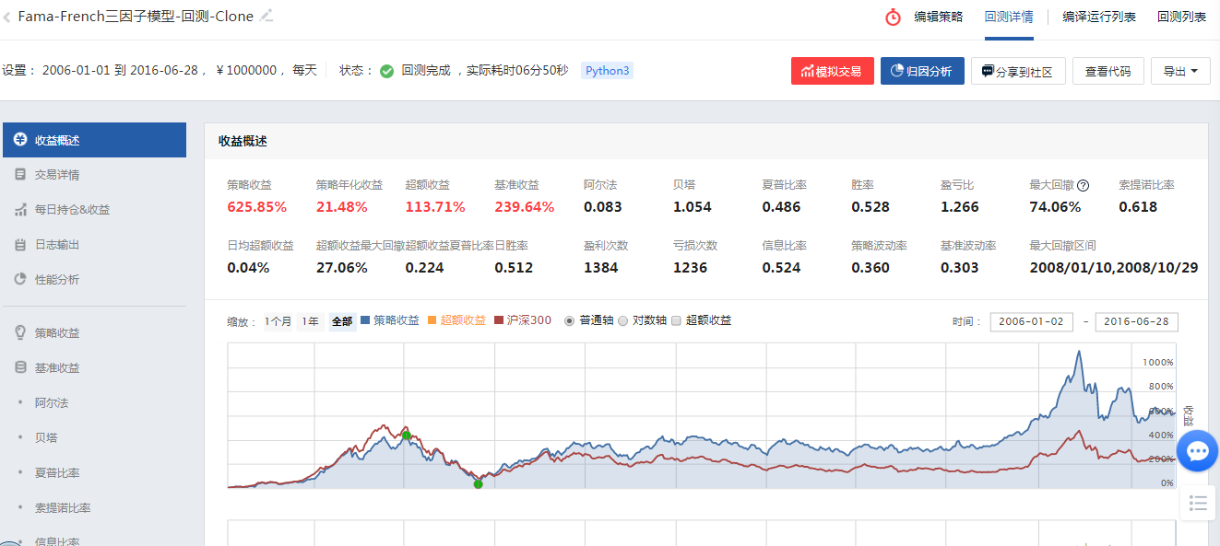

2006-01-01 到 2016-06-28

策略收益： 625.85%

策略年化收益：21..48%

策略年化波动：36%

基准收益：239.64%

阿尔法：0.083

贝塔：1.05

夏普比率：0.486

最大回撤：74.06%